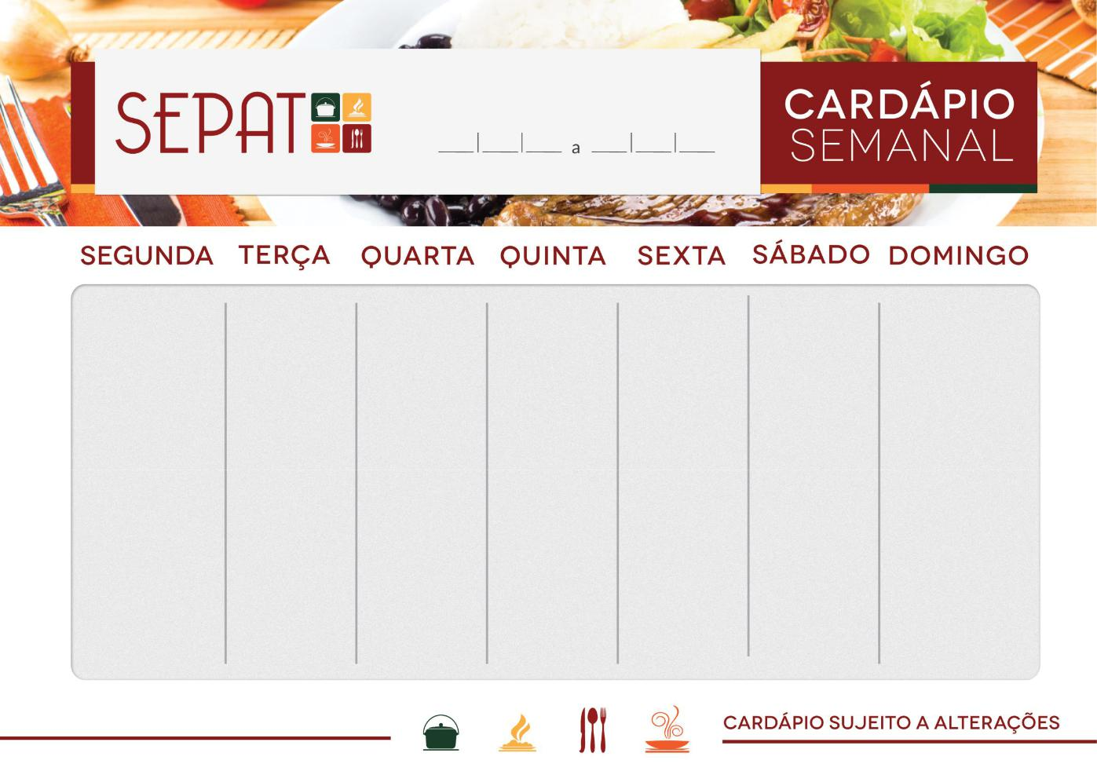/

05 12 22 09 12 22

|  |
| --- |
|  |



Bom almoço!

0

Arroz parboilizado

Feijão preto

Frango ensopado

Ovos mexidos

Polenta

Farofa

Acelga

Pepino

Cenoura cozida

Melancia

Arroz parboilizado

Feijão preto

Iscas bovinas aceboladas Proteína de soja com cogumelos

Macarrão com ervas

Farofa

Alface

Cebola com tomate

Beterraba cozida

Pudim

Arroz integral

Feijão preto

Cubos suínos à xadrez

Quirera

Farofa

Repolho

Misto

Rabanete

Lentilha

Mamão

Arroz integral

Feijão carioca

Carne moída ao sugo

Proteína de soja ao sugo

Abóbora refogada

Couve

Beterraba cozida

Acelga com milho

Gelatina

Arroz integral

Feijão carioca

Filé de frango grelhado

Ovos mexido

Chuchu com cenoura sautèe

Almeirão

Repolho com tomate

Trigo em grãos

Laranja